北海道文化振興指針の改正について

**１　文化振興指針（平成６年８月策定）について**

北海道文化振興条例第６条に基づき、「道の文化振興施策の基本となる指針」として策定

【内　容】　一人ひとりが心の豊かさを実感できる地域社会の実現を目標に、

「基本理念」、「文化行政の基本的な考え方」、「文化振興のための基本的な施策」、

「推進体制」等について規定

**２　改正の契機**

Ｈ２９．６国の法改正、Ｈ３０．３国の計画策定を受け、指針の見直しの必要性について検討

【検討の視点】

* 国の動き

・文化芸術基本法の改正、文化芸術推進基本計画の策定

・障害者文化芸術推進法の制定、障害者文化芸術活動推進基本計画の策定

* 道民意識調査等を通じた地域の文化振興に関する課題等

・「少子高齢化、趣味の多様化等に伴う文化の担い手確保」、

「文化に関心、理解を持つ層の拡大」、「子どもたちが文化に触れる機会の充実」

* 社会情勢の変化

**３　改正の方向性（案）**

目標・基本理念をはじめとする内容は継続しながら、情勢の変化等に対応。

【主な改正の内容】

|  |  |
| --- | --- |
| はじめに（位置付け） | ・法7条の２に基づく地方文化芸術推進基本計画として位置付け |
| 基本理念 | ・文化の振興に加え、発信、活用を明記 |
| 基本的な考え方 | ・居住する地域や年齢、障がいの有無の関わらず全ての道民を対象としていることを明記 |
| 基本的な施策 | ・「縄文文化」「アイヌ文化」について新たに項目立て  ・まちづくりの視点を「歴史・文化の資源としての活用」に変更 |
| 推進体制 | ・道民・文化団体など、各主体に期待する役割や連携を明記  ・別途数値目標を設定（目標期間１０年） |

【課題や情勢の変化等と、基本的な施策の対応状況】

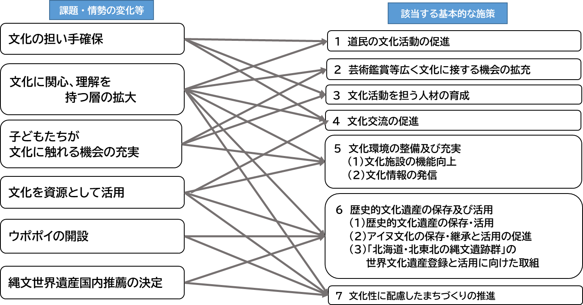

**４　構成の変更案**

**５　成果指標について**

**（１）他都府県の状況**

　計画・指針を策**定**している都道府県：３８都府県

うち、数値目標を設定　：１８府県

項目のみ設定　　 ：２県

数値目標は今後検討　 ：１府

計画・指針における成果指標の設定なし：17都県

（うち４県は、審議会等において、事業の進捗状況等を勘案し評価）

**（参考）　他府県等の指標**

**【 群馬県 】**

|  |  |  |
| --- | --- | --- |
|  | H28現状値 | H34目標値 |
| 群馬交響楽団定期演奏会平均入場者数 | 1,529人 | 1,700人 |
| 上毛かるた利用許諾件数 | 93件 | 150件 |
| 東国文化の認知度 | 40.7% | 90% |
| 東国文化副読本を活用する学校の割合 | 72.6% | 100% |
| ぐんま絹遺産の認知度 | 54.4% | 60%(H31) |
| 県民芸術祭・市町村等主催の各種文化行事への参加者数 | 428,585人 | 450,000人 |
| 県立美術館・博物館の入場者数（過去３年平均） | 487,860人 | 540,000人 |
| 県内伝統文化の継承件数 | 615件(H25） | 620件 |
| 「群馬の文化」支援事業補助金採択件数 | 14件 | 20件 |
| 「群馬のふるさと伝統文化」支援事業補助金採択件数 | 39件 | 40件 |
| 「障害者作品展」への出品数 | 316作品 | 320作品 |

**【 鳥取県 】**

|  |  |  |
| --- | --- | --- |
|  | Ｈ３０現状値 | H３６目標値 |
| 過去一年間に文化芸術を直接鑑賞したことがあるとする割合 | ８０．３% | ８５% |
| 過去一年間に文化芸術に関わる活動をしたことがあるとする割合 | ３８．０% | ４５% |
| 鳥取県の文化芸術活動の鑑賞・参加したことがあるとする割合 | ４６．４% | ５０% |
| 文化芸術を鑑賞したり、習い事をしたりする機会など、  鳥取県の文化的な環境に満足しているとする割合 | ３５．９% | ４０% |
| 文化芸術に関するボランティア数（スポーツ・文化・芸術・学術に関係したボランティア活動行動者率） | ４．３% | ５% |

**【 札幌市 】**

|  |  |  |
| --- | --- | --- |
|  | H29現状値 | H34 目標値 |
| 文化芸術環境に対する満足度 | 42.7% | 50.0% |
| 文化芸術の鑑賞活動への参加割合 | 82.3% | 85.0% |
| 市内主要イベントの観客者数 | 808,365人 | 890,000人 |
| 主要文化施設の利用者数 | 1,404,384人 | 2,310,000人 |
| 子どもが自然、社会、文化などの体験をしやすい環境だと思う人の割合 | 56.8% | 70.0% |
| 文化芸術の鑑賞以外の活動への参加割合 | 27.5% | 40.0% |
| 文化財関連施設利用者数 | 275,608人 | 380,000人 |
| クリエイティブ産業の従事者数 | 35,934人 | 39,000人 |
| 来札観光客数 | 15,271千人 | 18,000千人 |
| 大通情報ｽﾃｰｼｮﾝで情報発信した市内開催の文化芸術ｲﾍﾞﾝﾄ数 | 6,820件 | 10,000件 |